ED_182
Título: Ação com foco na Redução e controle de Perdas no município de Salesópolis
Instituição:Companhia de Saneamento Básico do estado de São Paulo – SABESP
Responsável pela inscrição: Dante Ragazzi Pauli
Integrantes da equipe:
Dante Ragazzi Pauli, Marco Antonio lopes Barros, Manoel dos Santos Paiva Neto, Arnaldo Boa Sorte de Oliveira, Roberto Nobor Mune, Cassio José Barth, Wagner H Silva, Marcela Petronilho Altemari, Nivaldo Rodrigues da Costa Jr, Leonard Camargo Freire de Almeida, Luís Alberto Rodrigues, João Dojcsar, Cláudio Roberto dos Santos, Elizette Galdinno , Domingos C. Correa, Geraldo Camargo Jr, Josemir Senna Giovanini, Aparecido Antonio do Prado, Gisele Peres de Faria Cunha, Wilson Roberto Santos, Nestor Esteves Lima, Simone Simões, Roseli Aparecida G. da Silva, Euclides Naoki Tubamoto, João Ferreira do Nascimento, Agnaldo José dos Santos e João Cardoso de Oliveira.

Categoria: Eficiência no Uso do recursos públicos e desburocratização.

O desafio no trabalho em redução e controle de perdas nos tempos de hoje, fica cada vez mais intrínseco nas empresas que reduzem suas perdas para aumentarem seus lucros, neste projeto o foco principal foi o problema mundial de escassez de água que vem sendo discutido cada vez com mais ênfase pelos governos, organizações e até mesmo por nossos filhos que hoje aprendem na escola sobre a falta de conscientização da população e de seus governantes que um dia pode gerar uma guerra em busca de água potável.
O volume perdido de água no município de Salesópolis chegava a 15 mil m³/mês no início do trabalho, o que incomodou a Alta Administração da Unidade de Negócio da Sabesp, que direcionou e nomeou um coordenador para reduzir o indicador deste município a patamares exemplares. O desafio foi bem recebido e empolgou os integrantes do Grupo de Projeto formado para tal atividade, que se empenhou para subsidiar as atividades que foram e continuam sendo desenvolvidas em campo.
O objetivo foi o de reduzir e controlar os índices de perdas no município a patamares exemplares, para que o trabalho se torne referência para futuras ações na Unidade de Negócio Leste (ML), além de servir como escola, para as chamadas “Boas Práticas de Perdas”
Após a atuação o indicador de perdas atingiu um dos menores níveis de toda região metropolitana da Grande São Paulo, um resultado que aumenta ainda mais a importância do projeto desenvolvido.
Planejamento
Para o planejamento foi formado um grupo devido o desafio proposto pelo Superintendente da Unidade de Negócio Leste de 100 litros/ligação.dia, durante apresentação de Metas propostas por Setor de Abastecimento, este grupo realizou um planejamento, onde cada tarefa tinha um responsável.
Após análise Crítica da Alta Administração no final de Março de 2007, onde foi apresentado um indicador de 261 litros/ligação.dia para o Município; o Superintendente designou o Gerente da Divisão de Controle de Perdas da Unidade de Negócio Leste, para ser o coordenador e responsável pelo cumprimento da meta.
Através da aplicação da ferramenta de qualidade MASPP (Método de Análise e Solução dos Problemas de Perdas) aplicando o ciclo do PDCA e controlando através do software MS-Project evidenciamos os seguintes passos.

1º Passo - Verificação em campo do município/setor de abastecimento, dos seguintes processos:
- Captação (água bruta);
- Macromedição ;
- Estação de Tratamento de Água;
- Tratamento;
- Controle de vazões e volumes;
- Reservação;
- Flutuação de reservatórios;
- Volume Operacional;
- Volume Perdido;
- Áreas de controles (VRP’s e Boosters);
- Distribuição.

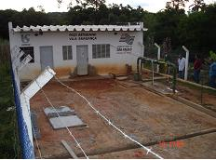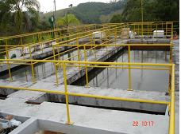
Sistema composto por dois subsistemas de captação, sendo através do rio Tietê e o outro capta água subterrânea, através de poço.
Estação de Tratamento de Água

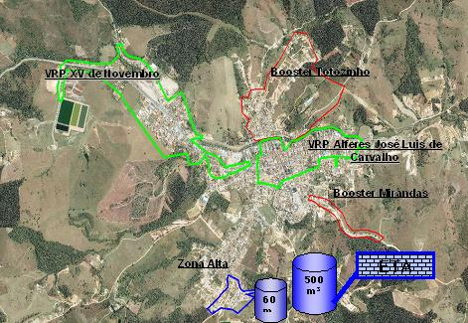
Identificação do setor e áreas de controle

Feito a identificação da área, conhecendo os processos deste a captação e tratamento até a distribuição e seus pontos de controle, partimos para elaboração de um plano de ação, o qual foi fundamental para buscarmos os objetivos almejados.
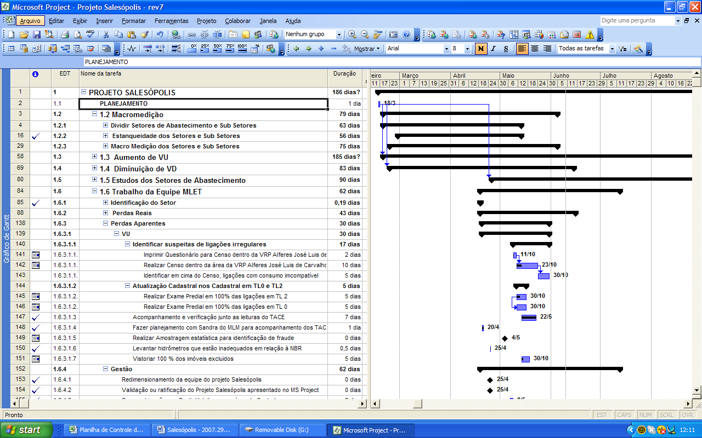
Elaborado plano de ação e matriz de responsabilidades, já podíamos contar com o que fazer, como fazer e quais recursos seriam utilizados, partimos então em busca de onde ocorriam as perdas no município e quais suas características (Reais, aparentes, inerentes ou operacionais), baseados em gráficos de controles de vazões mínimas noturnas, ficou indicado que o primeiro item a ser atacado seria a perda real, assim partimos para a ação.

Acompanhamento de Vazões Mínimas Noturnas

2º Passo –Ação em Perdas Reais:
- Identificação e atuação em vazamentos visíveis e não-visíveis, através de pesquisas acústicas utilizando-se de haste de escuta, geofones eletrônicos, loggers de ruídos, correlacionadores de ruídos, pesquisas noturnas, aplicando-se testes de FCI (Fator de Condição Infra-estrutural), baseados em relatórios de pressões e vazões mínimas noturnas, acompanhando por gráficos de geofonamentos x vazamentos identificados.
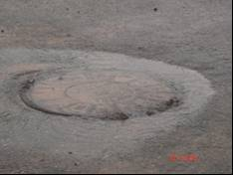
Gráfico de acompanhamento das ações de geofonamento

Vazamento não visível em ramal provocando vazamento visível na rede de esgoto

3º Passo - Perdas Aparentes:
Troca preventiva de 1.540 hidrômetros ( 50% dos Hidrômetros do Setor), de acordo com a I.T. (Instrução de Trabalho) elaborada pela equipe MASPP, aplicando as devidas adequações conforme perfil do cliente e utilizando –se dos recursos de consultas ao SGH (Sistema de Gestão de Hidrômetros), Análise de banco de dados e tempo de instalação;
Instalações de lacres anti-fraude;
Troca corretiva de hidrômetros;
Regularização de irregularidade;
Vistoria e atuação em apontamentos de ocorrências comerciais/operacionais;
Acompanhamento do TACE (Técnico em atendimento comercial externo);
Realização de censo no Município.
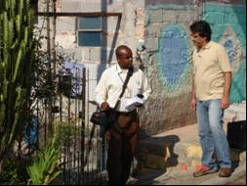
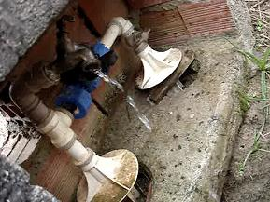
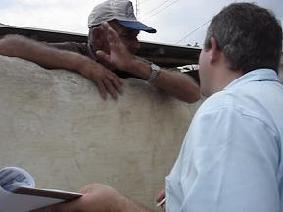

Acompanhamento do TACE

Identificação de Fraudes

Censo no Município

4º Passo - Perdas Inerentes:
Identificado perda de 1.000 l/mês com vazamentos em equipamento.
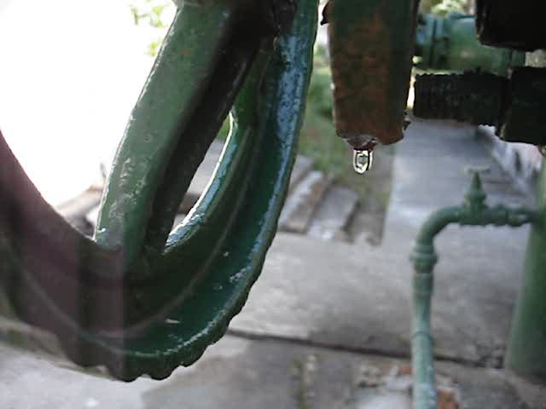
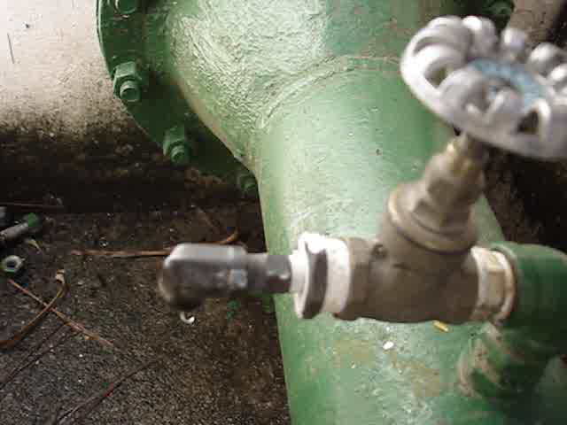

Vazamentos em Equipamento

5º Passo - Perdas Operacionais:
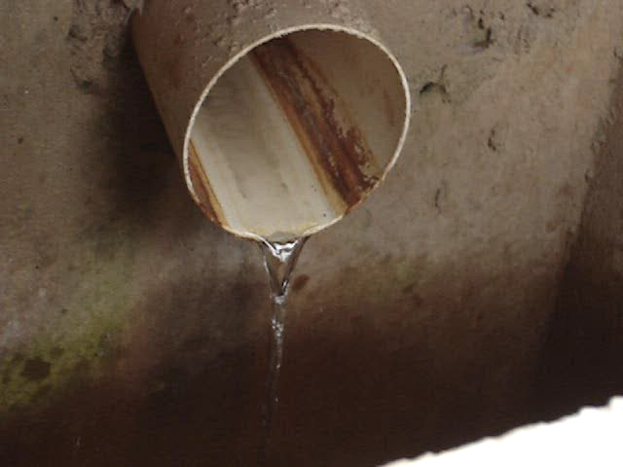
Identificado perda de aproximadamente 750 m3/mês (ETA).
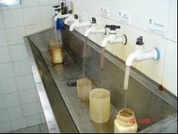

Volumes Operacionais da ETA não eram contabilizados

6º Passo - Acompanhamento e controle:
Reuniões periódicas com as equipes, acompanhamento de gráficos de controle e revisão de processos.
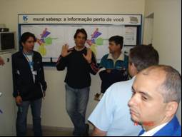

Orientações às equipes

Alteração de Processos na ETA
A ETA teve alteração em seu procedimento a partir do dia 01 de maio de 2007, encerrando seu processo as 0:00 horas de cada dia, contabilizando 5 horas parada, enquanto anteriormente esse tempo era apenas de 4 horas.
A partir de 01 de Maio também são considerados os valores totalizados do macromedidor instalado na saída do reservatório conforme segue fórmula abaixo.
$$\text{VD}=\left(\text{Volume de água Saída para Zona Baixa }\right)+\left(\text{Volume de água Saída para Zona Alta }\right)$$
Volume de água Saída Zona Baixa → Realizado pelo Totalizador do Macromedidor da Saída da Zona Baixa
Volume de água Saída Zona Alta → Contabilizado pelo Hidrômetro da Zona Alta
No dia 15/05/2006 também foi avaliado o controle do nível do reservatório, reduzindo de 4 metros no máximo para os atuais 3,5 metros.
Avaliando a produção diária desde o dia 19 de Abril de 2007, com o início do geofonamento e os consertos dos vazamentos, é nítido que o Volume Produzido(VD) no Setor de Abastecimento Salesópolis Zona Baixa, caiu de forma continua até se estabilizar num outro patamar. Analisando e acompanhando o andamento dos trabalhos, notou-se que o volume de água que baixava do reservatório caiu em torno de 25 cm a cada madrugada, o que equivale a um volume de 4 m³/hora de recuperação, antes mesmo da Instalação do Macromedidor na Saída da ETA, que era de início o maior fantasma do projeto.
Vazões da ETA e Poço Bragança
Produção Diária da ETA
Volume Médio Mensal da ETA dos últimos 4 anos

O poço Bragança foi visitado, e encontrado vazando, fato que ocorreu outras vezes durante 1 mês de trabalho, sua vazão é muito variável, e o mesmo teve problemas técnicos queimando a bomba. Conforme detalhado no planejamento a automação do Poço foi previsto para 31 de maio de 2007 pela equipe da MLLN, porém devido a problemas na identificação do nível do reservatório essa automação passou para o final de junho de 2007.
Produção Diária da Poço Bragança (2007)
Volume Médio Mensal do Poço dos últimos 4 anos

Saída do Reservatório Salesópolis – Vila dos Remédios

Apresentamos abaixo o histórico de vazão de entrada da ETA nos 4 primeiros dias do projeto.
Vazão de Entrada na ETA
Neste próximo gráfico, mostramos a vazão da Saída do Reservatório para a Zona Baixa de Salesópolis entre os dias 23 de abril de 2007 a 02 de maio de 2007. Os menores consumos apresentado na zona baixa ficam entre 2:00 e 6:00 da manhã, tendo um consumo médio de 7 litros por segundo, este gráfico foi de total importância para acompanharmos os ganhos das ações.
Vazão de Saída ETA Zona Baixa
Outra análise executada foi a comparação entre a vazão de entrada da Estação de Tratamento de Água de Salesópolis versus a saída para distribuição da Zona Baixa, nota-se que a variação entre os dias é muito maior na entrada da ETA do que na saída do reservatório.
Comparação da Vazão de Entrada da ETA versus saída da Zona Baixa
No gráfico de vazão da VRP Alferes José Luiz de Carvalho, a Divisão de Operação Leste apresentou as seguintes considerações:
“Analisando a vazão mínima noturna de 1 l/s e o fator de pesquisa de 0,31, constatamos que as perdas reais na área estão sob controle.”
Vazão da VRP Alferes José Luiz de Carvalho

Consideramos como caráter inovador no projeto o fato de dividirmos o município em pequenas partes (setores pitométricos), o que nos levou a focarmos melhor a área a ser atuada, não sendo levados a avaliarmos todo o município na identificação de um problema, visto ao fato de que sempre que ocorre um problema, seja um simples vazamento, o impacto é direto e perceptível em sua área de controle, a qual é acompanhada diariamente, toda esta divisão dá-se ao fato da ferramenta disponível SIGNOSNET e aplicação do capital intelectual.
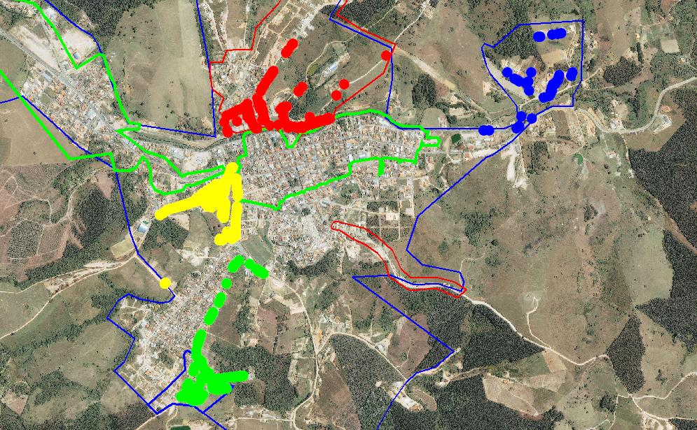
Rota 12
Rota 6
Rota 5
Rota 20

Custos:
1.300
R$
Incontrol
3.408
R$
Vazamentos(Materiais)
110.409
R$
Total
5.000
R$
Instalação do Hidrômetro em VRP
22.053
R$
Geofonamento
78.648
R$
Trocas de Hidrômetros Preventivas

Estes foram os principais custos do projeto, já incluso em cada item, investimentos em materiais e recursos humanos, levando-se em consideração que nem todo o recurso humano designado a atuar no projeto, atuou full time, visto terem atividades paralelas em suas áreas de atuação dentro da unidade, investimentos com previsão de recuperação em aproximadamente 3 meses, baseados em acompanhamento do aumento do volume faturado no município.

Volume Faturado

Sempre revendo o planejamento, provocando melhorias contínuas e focando novas ações, visto que quanto mais você reduz sem índice de perda, melhor deverá ser seu planejamento e suas próximas ações, no intuito de controlarmos e melhorarmos os indicadores obtidos, assim passamos a acompanhar nossos resultados, fazendo comparativos de antes e depois do início do projeto, sempre buscando referências para uma melhoria continua.
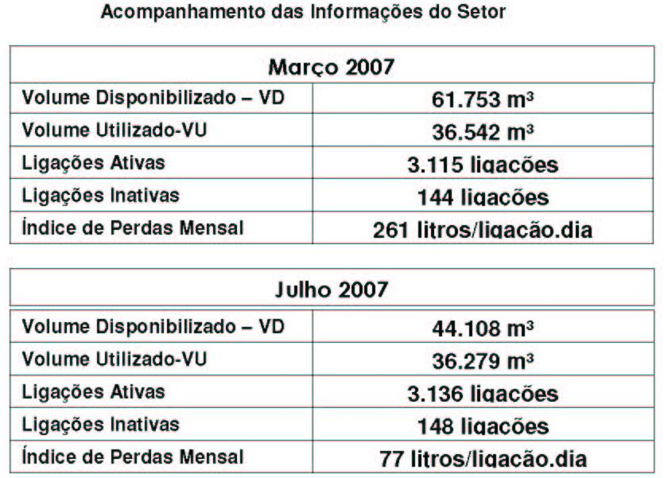

Acompanhamento através de gráficos de controle, resultados e correções de possíveis desvios.
Redução do V.D. (Volume Disponibilizado)
Aumento do V.U. (Volume Utilizado)

Distribuição da Perda Março/2007
261 Litros/Ligação/dia

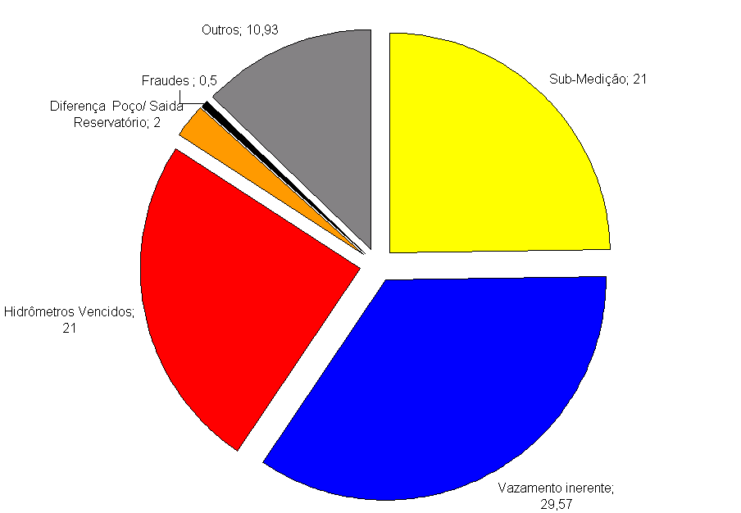
Distribuição da Perda Maio/2007
85 Litros/Ligação/dia

Conclusão.

A estimativa das perdas em um sistema de abastecimento é obtida por meio da comparação entre o volume de água transferido de um ponto do sistema e o volume de água recebido em um ou mais pontos do sistema, situados na área de influência do ponto de transferência.
A identificação e separação das perdas reais de água das aparentes são tecnicamente possíveis mediante pesquisa de campo, utilizando a metodologia da análise de histograma (registros contínuos) de consumo das vazões macromedidas. Nesse caso, a oferta noturna estabilizada durante a madrugada - abatendo-se os consumos noturnos contínuos por parte de determinados usuários do serviço, como no nosso caso neste setor não existe um grande consumidor noturno, por exemplo, o Hospital municipal utiliza-se de água de poço. - representa, em sua quase totalidade, a perda real no período pesquisado, decorrente de vazamentos na rede ou ramais prediais. A perda aparente será a diferença entre a perda total de água na distribuição - Água Não Contabilizada - e a perda real levantada. Em sistemas de abastecimento de água em que o índice de micromedição aproxime-se de 100%, as ligações clandestinas tenham pouca importância e exista eficaz programação permanente de adequação e manutenção preventiva de hidrômetros, combate às fraudes nos micromedidores e ramais clandestinos, as perdas mensuráveis tendem a refletir as perdas reais de água. Com o aprofundamento e a maior abrangência dispensada à atividade de diagnóstico das perdas, no setor, identificou-se quais foram as ações prioritárias, com um direcionamento correto proporcionando resultados consistentes.
Da mesma forma, não se pode descuidar de ações de base, como o reparo contínuo dos vazamentos na rede de distribuição, trocas programadas de hidrômetros vencidos por volume ou pelo tempo.
Como na grande maioria dos setores, foram aplicadas as chamadas ‘boas práticas de operação’, para que se quebre a barreira que leva à redução ainda maior das perdas, passa a ser imprescindível um controle diário de vazões mínimas noturnas, principalmente no município, onde qualquer vazamento influencia rapidamente nos indicadores de perdas.
A troca de 50% dos hidrômetros do município também teve uma contribuição indispensável para o atingimento de indicadores tão baixos, pois 1.540 trocas renderam um ganho de aproximadamente 4 mil m³, que correspondeu a 44 Litros Ligação.dia das perdas de março de 261 Litros/Ligação.dia.
A mudança na metodologia da apuração do volume macromedido do calculado pela Divisão de Controle Sanitário para os volumes medidos na saídas das Zonas Alta e Baixa contribuíram para um volume recuperado de perdas de 20 Litros/Ligação.dia . Os vazamentos consertados no período equivaleu a aproximadamente 2,6 litros por segundo, o que refletiu em 78 litros ligação.dia

Visto o trabalho de planejamento e execução das atividades baseados em ferramentas da qualidade, toda a documentação do trabalho realizado, faz-se com que tenhamos possibilidades de multiplicarmos a metodologia aplicada nos temais setores da unidade, assim como servimos de referência no processo de redução e controle de perdas.
Sendo salesópolis uma cidade onde ocorre todo o ciclo do saneamento, que vai desde a captação nos mananciais ou poços, tratamento de água, distribuição e tratamento do esgoto, com certificação ISO 14.000, não podemos deixar de citar os resultados obtidos com a melhora da imagem da Companhia perante seus clientes, que atentando ao problema mundial relacionado a água potável e observarem o empenho da companhia em identificar e sanar suas perdas de água, passam a sentirem-se “obrigados” a contribuir na conservação deste bem tão precioso que é a água, contamos também com redução de despesas com produção de água e aumento no faturamento, sem contar o impacto ambiental positivo causado, visto menor consumo de energia elétrica, já que a ETA passou a operar com redução de 20% no tempo de produção de água e conseqüentemente com menor quantidade de captação de água, preservando assim o manancial.

Distribuição da Perda Maio/2007
85 Litros/Ligação/dia
Bibliografia:
CAMPOS, Vicente Falconi, TQC Controle da Qualidade Total no Estilo Japonês. 5ª ed. Belo Horizaonte : Fundação Christiano Ottoni, 1992, 229p.
CAMPOS, Vicente Falconi, TQC Gerenciamento da rotina do trabalho do dia a dia. 3ª ed. Belo Horizaonte : Fundação Christiano Ottoni, 1994, 278p.

